|  |
| --- |
| МИНОБРНАУКИ РОССИИ |
| Федеральное государственное бюджетное образовательное учреждение высшего образования **«МИРЭА − Российский технологический университет»**  **РТУ МИРЭА** |

**Институт информационных технологий (ИИТ)**

**Кафедра МОСИТ**

**ОТЧЕТ ПО ПРАКТИЧЕСКОЙ РАБОТЕ**

по дисциплине «Разработка мобильных приложении»

**Практическое задание № 8**

|  |  |
| --- | --- |
| Студент группы ИНБО-01-17 | ИКБО-11-22 Гришин А.В. |
| Преподаватель | Степанов П. В. |

Москва 2024 г.

# **Задание**

1) Реализовать запуск последовательно 3 задач.

2) Реализовать запуск 2 задач параллельно.

3) Разработать приложение, которое при нажатии кнопки будет загружать изображение по Rest API: https://random.dog/woof.json и выводить его на экран.

# **1) Реализовать запуск последовательно 3 задач**

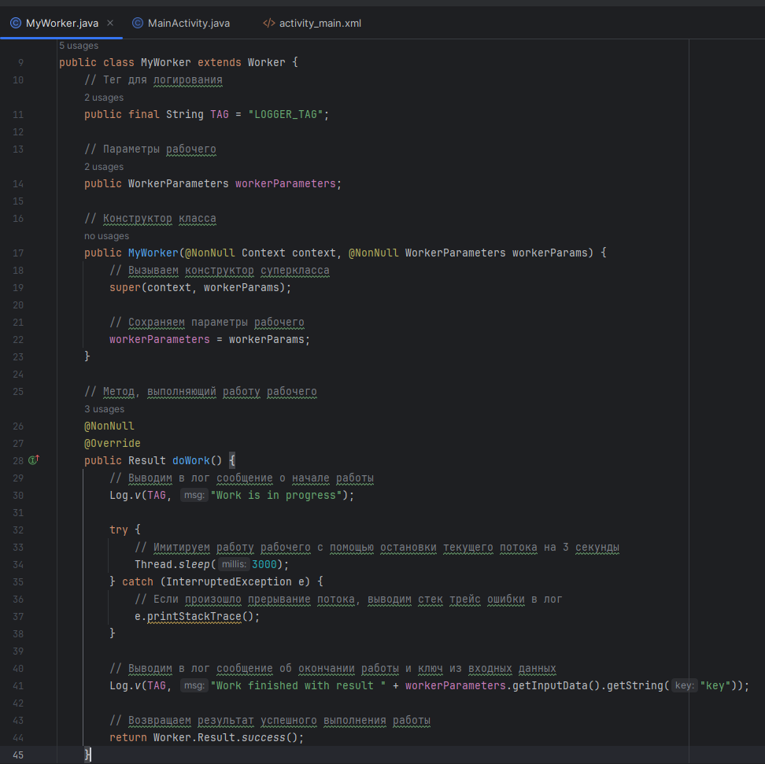

Рисунок 1 – класс MyWorker

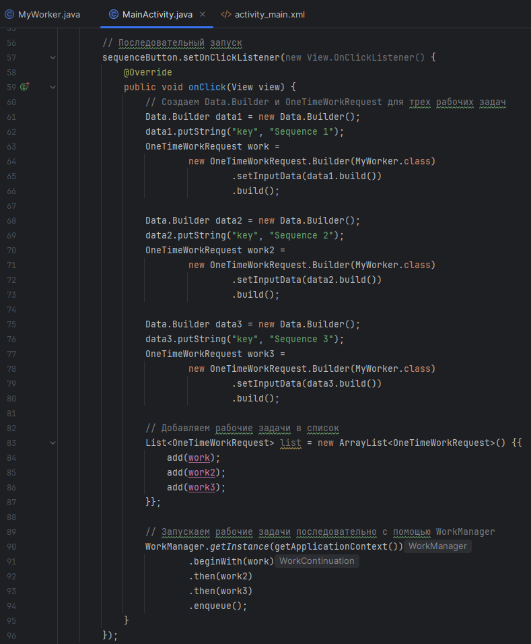

Рисунок 2 – реализация последовательного запуска трёх рабочих задач в MainActivity

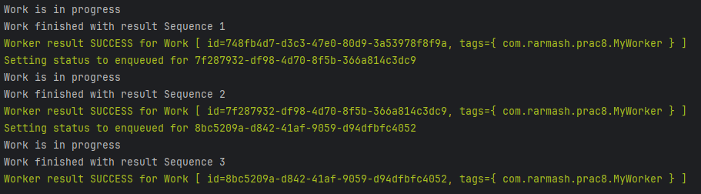

Рисунок 3 – результат последовательного запуска задач в Logcat

# **2) Реализовать работу 2 задач параллельно**

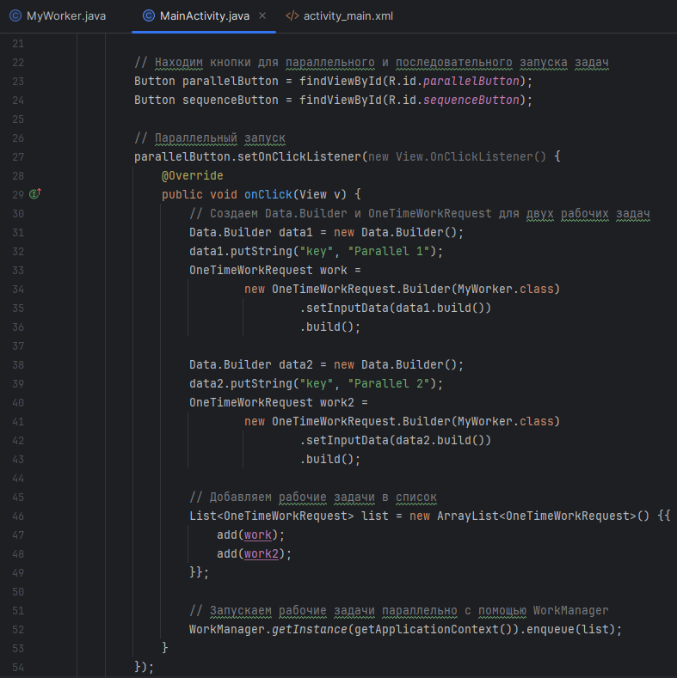

Рисунок 4 – реализация параллельного запуска двух рабочих задач в MainActivity

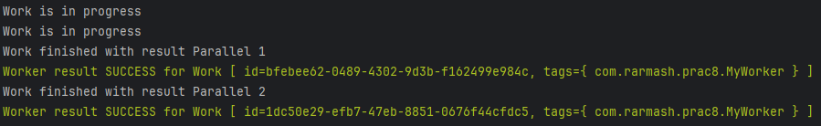

Рисунок 5 – результат параллельного запуска задач в Logcat

# **3) Разработать приложение, которое при нажатии кнопки будет загружать изображение по Rest API: https://random.dog/woof.json и выводить его на экран.**

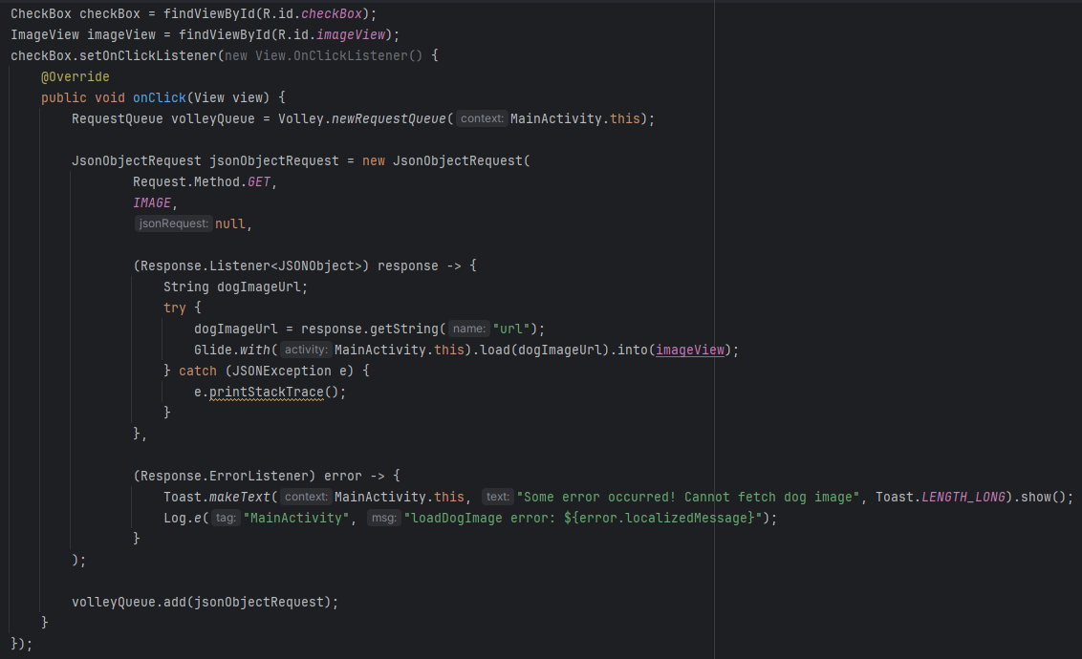

Рисунок 6 – реализация загрузки изображения по нажатию кнопки с последующим выводом на экран в MainActivity

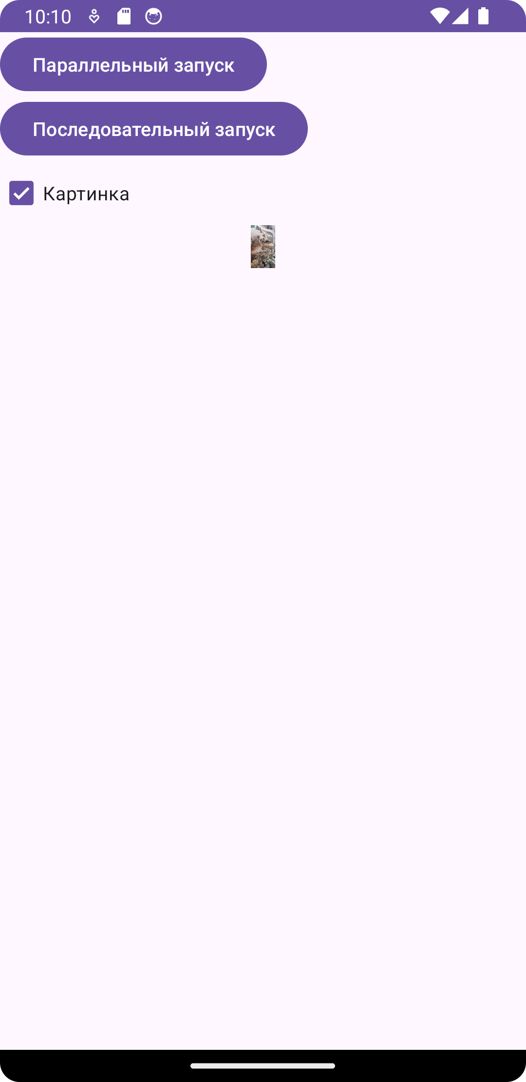

Рисунок 7 – результат нажатия

# **Ссылка на мой GitHub**

Репозиторий – «RMP_prac8»

Ссылка - https://github.com/Rarmash/RMP_prac8